1. Общие сведения о проекте

1.1 Глоссарий

Термин / Система | Назначение и определение
HITL (Human-in-the-Loop) | Механизм обязательного участия человека-эксперта (андеррайтера, риск-менеджера) в принятии критических решений на ключевых этапах обработки кредитной заявки AI-агентами. Реализуется через точки валидации (Decision Points) с блокировкой автоматического исполнения до получения подтверждения.
HOTL (Human-on-the-Loop) | Режим автономной работы AI-агента, при котором человек не участвует в каждом решении, а наблюдает за процессом и вмешивается только при возникновении аномалий или исключений (уровень автономии R5).
Decision Map | Карта точек принятия решений — структурированное описание 5 контрольных точек HITL в процессе обработки заявки, где автономия агента ограничивается и управление передаётся человеку.
R-level (R0–R5) | Риск-адаптивная лестница разрешений агента. Для HITL-критичных операций применяется R1 (только чтение + эскалация) или R2 (исполнение с обязательным подтверждением). R3 допускает auto-merge только при прохождении evals.
Evidence Bundle | Пакет доказательств завершения агентной задачи, включающий артефакты для HITL-ревью: результаты evals, audit-лог, объяснение решения (explanation artifact), финансовый скоринг и риск-профиль.
Policy Hook Bus | Шина хуков политик (Policy as Code) — механизм принудительного исполнения правил безопасности и compliance, включая триггеры HITL-эскалации при превышении пороговых значений суммы или риск-скора.
Batch Approval | механизм HITL, при котором результаты нескольких низкорисковых автоматических действий агрегируются в единую задачу согласования для снижения количества ручных подтверждений и сокращения нагрузки на андеррайтера.
Approval Fatigue | Усталость от подтверждений — паттерн массового одобрения без проверки после 20+ запросов в сессии
SDD (Specification-Driven Development) | Машиночитаемая спецификация как контракт исполнения для агента
Real-time Explainability Layer | Архитектурный компонент, генерирующий структурированное объяснение решений AI-агента в реальном времени для поддержки Human-in-the-Loop валидации. Включает использованные данные, вызванные инструменты, сработавшие политики и обоснование рекомендации агента.

1.2 Описание проекта

Проект решает проблему отсутствия структурированного механизма вовлечения человека в критические точки принятия решений AI-агентом при обработке кредитных заявок МСБ.
Без HITL:
- Агент либо полностью автономен (риск ошибок в критических решениях)
- Либо требует подтверждения каждого действия (усталость от подтверждений, потеря эффективности)
С HITL:
- Человек вовлекается только в точках с высокой критичностью/риском
- Низкорисковые действия согласуются пакетно
- Каждое действие сопровождается структурированным объяснением

Заказчиком работ выступает:
- Блок «Кредитование МСБ», Директор по кредитованию
Основными потребителями результатов проекта будут:
- Андеррайтеры (HITL-валидация заявок)
- Кредитные менеджеры (подача заявок, получение решений)
- Product Engineers (оркестрация агентных сессий)

1.3 Ограничения и допущения

Проект реализуется в следующих ограничениях:
- HITL применяется только для задач уровня R0-R2 (критические пути, ПДН, финансовые транзакции >5 млн ₽) и задач R3-4 (как batch approval)
- Для задач уровня R5 применяется Human-on-the-loop режим (периодический надзор, batch approvals)
- Все действия уровня R2+ сопровождаются Real-time Explainability (бюджет задержки <500ms) , coverage >99% для R3+, для R2 coverage >95%"
- Аудит всех HITL-решений сохраняется в append-only journal с retention 7 лет (требование ЦБ РФ)
- Интеграция с существующей IDP (Integrated Development Platform) без модификации ядра
- Использование только отечественных LLM (GigaChat, YandexGPT) или self-hosted open-source для critical workloads
- Соответствие 152-ФЗ (локализация ПДН), требованиям ЦБ РФ, ФСТЭК

2. Бизнес-архитектура

2.1 Требования

Функциональные требования:
- Реализовать Human-in-the-Loop Decision Map как обязательный раздел SDD для каждой задачи
- Обеспечить триггеры эскалации на человека на основе триады «критичность × риск × сложность»
- Реализовать batch approvals для low-risk действий в long-running сессиях (>2 часов)
- Обеспечить Real-time Explainability Layer для всех действий уровня R2+
- Интегрировать HITL-решения в Evidence Bundle (аудит, объяснения, результаты)
- Обеспечить coverage объяснимости >99% для R3+ действий

2.2 Целевой бизнес-процесс

Сценарий 1. HITL для высокорисковой заявки (R0–R1)
Триггер: Заявка с высоким риском (сумма >5 млн ₽, ПДН, низкий скоринг)
Процесс:
- Менеджер подаёт заявку с документами в IDP Portal
- Temporal запускает Workflow, Worker Agents выполняют анализ и формируют Evidence Bundle
- Policy Hook Bus возвращает ESCALATE → Workflow переводится в HITL-режим
- Temporal создаёт Human Task с рекомендациями AI, причинами эскалации и Evidence Bundle
- Андеррайтер принимает решение: Approve / Reject / Request Info
- Temporal возобновляет Workflow, передаёт решение Worker Agent, сохраняет результат в Audit
Результат: Финальное решение возвращается менеджеру через IDP Portal

Сценарий 2. HITL при исключении (R2)
Триггер: Аномалия в процессе обработки (недостаток документов, противоречия данных, конфликт политик)
Процесс:
- Worker Agent обнаруживает исключение и отправляет escalation в Temporal
- Policy Hook Bus возвращает ESCALATE → создаётся Human Task с Evidence Bundle
- Андеррайтер анализирует материалы и принимает решение: Approve / Reject / Request Info
- Temporal передаёт решение Worker Agent для завершения обработки
Результат: Обработка завершается с учётом человеческого решения, результат сохраняется в Audit

Сценарий 3. Batch Approval для длительной обработки (R3–R4)
Триггер: Длительный Workflow с последовательностью низкорисковых действий (проверки ФНС, ЕГРЮЛ, БКИ, финансовый анализ)
Процесс:
- Temporal запускает длительный Workflow
- Worker Agents выполняют проверки, сохраняя промежуточные результаты
- Temporal формирует Batch Summary: перечень проверок, отклонения, рекомендации AI, итоговый Risk Score
- В IDP Portal создаётся одна HITL-задача с агрегированной сводкой (доступен drill-down к деталям)
- Андеррайтер принимает решение: Approve Batch / Reject Batch
- При Approve Batch → Temporal продолжает Workflow; при Reject Batch → повторная проверка отклонённых этапов
Результат: Batch Summary и итоговое решение сохраняются в Evidence / Audit

Сценарий 4. Полная автономия с периодическим аудитом (R5)
Триггер: Стандартная низкорисковая заявка (сумма <500 тыс. ₽, идеальная кредитная история, Risk Score >800)
Процесс:
- Менеджер подаёт заявку в IDP Portal
- Temporal запускает Workflow, Worker Agents выполняют полный цикл анализа и принимают решение без участия человека в реальном времени
- Policy Hook Bus возвращает ALLOW → заявка одобряется автоматически, решение и Evidence Bundle сохраняются в Audit
- Периодический аудит (постфактум)
Результат: Заявка обрабатывается автоматически, человек участвует только через ретроспективный аудит качества (sampling 5%)

Уровень R | Режим работы | Сценарий | Участие человека
R0–R1 | HITL (интерактивный) | Сценарий 1: высокорисковая заявка | Человек принимает решение в реальном времени
R2 | HITL (при исключении) | Сценарий 2: аномалия в процессе | Человек разрешает исключение
R3–R4 | HITL (batch) | Сценарий 3: длительная обработка | Человек пакетно согласовывает результаты
R5 | HOTL (полная автономия) | Сценарий 4: периодический аудит | Человек проверяет качество постфактум

Human-in-the-Loop Decision Map
Точка валидации | Кто валидирует | Критерии эскалации | Что блокирует | Эскалация при отсутствии ответа
Извлечение документов | Document Agent / Менеджер | OCR <85% ИЛИ подпись не совпадает | Переход к скорингу | Менеджер через 2 часа
Скоринг и одобрение | Андеррайтер | Сумма >5 млн ИЛИ Скоринг <600 ИЛИ Выручка -20% | Выдача кредита | Старший андеррайтер через 4 часа
Compliance / AML | Compliance Agent / ИБ-офицер | Хук 152-FZ ИЛИ подозрение на обналичивание | Отправка в АБС | AI Security Officer через 1 час
Периодический аудит (R5) | AI Security Officer | Случайная выборка 5% заявок | — | Throttling агента до R3-R4

3. Описание архитектурного решения

3.1 Описание предложенного подхода

Вариант 1: HITL как отдельный сервис
Независимый компонент со своей БД, очередью задач и API. Где при появлении критической ситуации, делается синхронный вызов POST/hitl/request-approval, сервис ставит задачу в очередь, ждет ответа человека , затем возвращает согласие/отклонение действия

Критерий 1: Простота реализации
Критерий 2: Соответствие корпоративным стандартам
Критерий 3: Поддерживаемость
Критерий 4: Скорость выхода на рынок
Критерий 5: Безопасность
К1 = 4: классический approval-workflow (таблица статусов + REST) — команда делает это «из коробки».
К2 = 2: дублирует Policy Hook Bus → два контура контроля, которые могут дать конфликтующие решения.
К3 = 3: сервис изолирован и чинится независимо, но двойной контур = рассинхрон правил и двойная поддержка.
К4 = 4: быстрый MVP без переосмысления архитектуры агента.
К5 = 3: enforcement есть, но разрыв контекста и race condition (агент ушёл, не дождавшись ответа) снижают надёжность.

Вариант 2: Статический R-level (жёстко зашитые уровни автономии)
На этапе проектирования присваиваются жесткие правила оценки уровня риска (R-level), который не меняется без серьезных причин.

Критерий 1: Простота реализации
Критерий 2: Соответствие корпоративным стандартам
Критерий 3: Поддерживаемость
Критерий 4: Скорость выхода на рынок
Критерий 5: Безопасность
К1 = 5: конфиг без runtime-движка — минимальная сложность.
К2 = 3: предсказуемо для аудита, но не соответствует адаптивной лестнице AI-Disrupt PDLC (§4.5.1) — уровень не пересчитывается по контексту.
К3 = 3: логика простая, но любое изменение порога = правка конфига + redeploy; поддержание актуальности правил трудоёмко.
К4 = 5: быстрее всех до первого релиза.
К5 = 2: under-control для стратегических задач (опасный кейс формально попадает в «автономный» тип и проходит без человека) — это дыра в безопасности.

Вариант 3: HITL через email-уведомления
При появлении критической ситуации, агент сам отправляет email андеррайтеру и ждет ответа на письмо, либо иного триггера действия.

Критерий 1: Простота реализации
Критерий 2: Соответствие корпоративным стандартам
Критерий 3: Поддерживаемость
Критерий 4: Скорость выхода на рынок
Критерий 5: Безопасность
К1 = 5: SMTP есть везде, порог входа нулевой.
К2 = 1: решение живёт вне append-only audit; нет MFA-привязки к действию; для банка согласование финансовых решений через email-клик неприемлемо по compliance.
К3 = 2: парсинг почты для восстановления audit-цепочки хрупкий, единого контура нет.
К4 = 5: работает сразу, без доработок платформы.
К5 = 1: ссылки одобрения в почте = вектор фишинга и перехвата; нет физического enforcement (только уведомление); race condition.

Вариант 4: HITL как часть IDP Portal (ВЫБРАН)
HITL встраивается в IDP Portal как часть платформы.

Критерий 1: Простота реализаци
Критерий 2: Соответствие корпоративным стандартам
Критерий 3: Поддерживаемость
Критерий 4: Скорость выхода на рынок
Критерий 5: Безопасность
К1 = 2: требует доработки IDP Portal (AG-UI карточки, drill-down по Evidence Bundle, batch-approval, интеграция с Explainability) — самый высокий объём работ.
К2 = 5:, единый неизменяемый audit, полное соответствие AI-Disrupt PDLC и шаблонам Enterprise.
К3 = 5: единый контур = один источник истины; это платформенный актив, переиспользуемый всеми агентными продуктами банка.
К4 = 2: первый релиз долгий из-за доработок IDP (но последующие продукты подключаются быстро — это инвестиция, а не разовая трата).
К5 = 5: enforcement через Policy Hook Bus, MFA-привязка, единый audit-trail, отсутствие фишинг-векторов.

Матрица оценок
Вариант | К1 Простота реализации | К2 Соответствие стандартам | К3 Поддерживаемость | К4 Скорость выхода | К5 Безопасность | Итого
1. Отдельный сервис | 4 | 2 | 3 | 4 | 3 | 16
2. Статический R-level | 5 | 3 | 3 | 5 | 2 | 18
3. Email-уведомления | 5 | 1 | 2 | 5 | 1 | 14
4. Часть IDP Portal | 2 | 5 | 5 | 2 | 5 | 19

3.2 Информационная архитектура

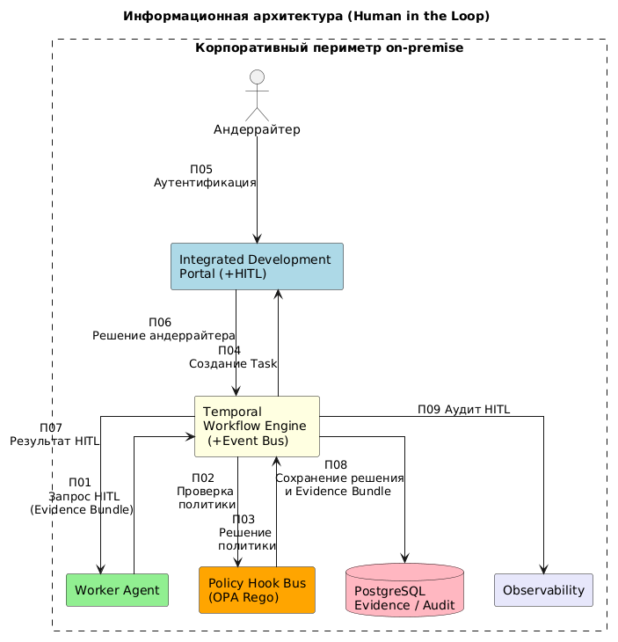
Таблица информационных потоков
Код | Объект данных | Источник | Получатель | Сущности в потоке | Описание (когда и зачем) | Тип | Протокол | Нагрузка
П01 | Запрос HITL (Evidence Bundle) | Worker Agent | Temporal Workflow Engine | {workflow_id, task_id, application_id, evidence_bundle_ref, ai_recommendation, escalation_reason} | Агент сообщает оркестратору, что автоматическое выполнение текущего шага невозможно и требуется участие человека. Передаются результаты анализа и причина эскалации. | Event | kafka over TLS (mTLS) | (~20 KB) × 50 msg/day
П02 | Запрос проверки политики | Temporal Workflow Engine | Policy Hook Bus (OPA Rego) | {workflow_id, application_id, risk_level, evidence_bundle_ref} | После получения запроса HITL Temporal инициирует проверку политик банка для определения необходимости передачи заявки человеку. | Request | REST  over mTLS | ~5 KB
П03 | Результат проверки политики | Policy Hook Bus (OPA Rego) | Temporal Workflow Engine | {decision, policy_id, reason_code} | Возвращает результат проверки (ALLOW, DENY, ESCALATE). При результате ESCALATE Workflow переводится в режим Human in the Loop. | Response | REST  over mTLS | ~2 KB
П04 | Human Task | Temporal Workflow Engine | Integrated Development Portal (+HITL) | {task_id, application_id, ai_recommendation, evidence_bundle_ref, due_date} | Temporal создает задачу HITL и в реальном времени публикует ее в интерфейсе андеррайтера для ручного рассмотрения заявки. | Stream | WebSocket  over mTLS | (~20 KB) × 50 msg/day
П05 | Учетные данные пользователя | Андеррайтер | Integrated Development Portal (+HITL) | {username, MFA_code, access_token} | Выполняется аутентификация андеррайтера перед доступом к задаче и принятием решения. | Request | HTTPS / OpenID Connect | ~2 KB
П06 | Решение андеррайтера | Integrated Development Portal (+HITL) | Temporal Workflow Engine | {task_id, decision, reviewer_id, comment, decision_timestamp} | Передает решение (Approve, Reject, Request info) для продолжения выполнения Workflow. | Stream | WebSocket  over mTLS | ~5 KB
П07 | Результат HITL | Temporal Workflow Engine | Worker Agent | {task_id, decision, reviewer_comment} | Temporal передает агенту решение андеррайтера, после чего агент продолжает выполнение прерванного шага Workflow. | Comand | kafka over TLS (mTLS) | (~3 KB) × 50 msg/day
П08 | Решение HITL и Evidence Bundle | Temporal Workflow Engine | PostgreSQL (Evidence / Audit) | {application_id, workflow_id, ai_decision, human_decision, reviewer_id, evidence_bundle, timestamp} | Сохраняет результаты рассмотрения заявки, решение андеррайтера и Evidence Bundle для последующего аудита и анализа. | Write | SQL  over TLS | ~100–300 KB
П09 | Событие аудита HITL | Temporal Workflow Engine | Observability | {workflow_id, task_id, status, duration, reviewer_id} | Передает сведения о выполнении процесса HITL для журналирования, мониторинга и формирования эксплуатационных метрик. | Event | OTLP/ gRPC over TLS | ~2 KB

3.3 Системная архитектура

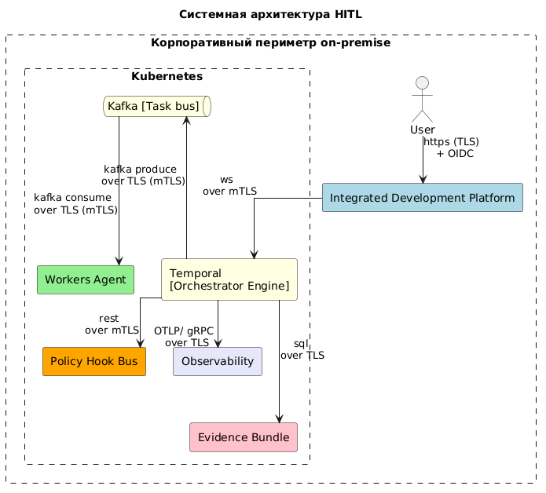

3.3.1 Масштабирование
Горизонтальное масштабирование Worker Agents через Kubernetes HPA.
HITL UI — масштабируется как часть IDP Portal
Temporal обеспечивает масштабирование workflow-исполнителей.
Kafka — масштабирование HITL-уведомлений по partition (partition key = task_id).
PostgreSQL — primary/replica; HITL-decision log партицируется по месяцам.

3.4 Схема развёртывания (необязательно)

4. Реализация

4.1 Требования к реализации

Технологические ограничения:
- Язык и фреймворки: Python 3.11+, LangGraph (оркестрация), FastAPI (MCP Proxy), OPA Rego (Policy Hook Bus)
- Контейнеризация: Docker + Kubernetes, все образы из доверенного реестра (Harbor), security context: non-root, read-only root fs, drop ALL capabilities
- Секреты: только через Vault (эфемерные токены per-session), hardcoded secrets запрещены (pre-commit scan: gitleaks)
- Real-time Explainability:
  - Бюджет задержки: 500ms суммарно (100ms context + 200ms inference + 100ms schema + 100ms audit)
  - Модель: self-hosted open-source Mistral 7B, Phi-3 или аналог (быстрая, не GigaChat Max 2)
  - Пропускная способность: 100-1000 объяснений/сек
- Append-only Audit (PostgreSQL):
  - Таблица `audit_events` (append-only через триггеры, запрет UPDATE/DELETE)
  - Партицирование по месяцам + SHA-256 hash-chain для integrity
  - Архивация партиций старше 12 месяцев в S3 (Object Lock, 7 лет, ЦБ РФ)
- HITL Decision Map:
  - Обязательный раздел SDD (таблица с точками валидации)
  - Поля: точка валидации, кто валидирует, критерии, что блокирует, эскалация
  - Требование: 100% SDD содержат раздел Decision Map"
- Batch Approval:
  - Группировка low-risk действий в транзакционный пакет
  - Drill-down возможность для просмотра отдельных действий
  - Не более 10 запросов на подтверждение в сессию для long-running задач
Интеграционные требования:
- Интеграция с Keycloak для аутентификации HITL-операторов
- Интеграция с Policy Hook Bus (OPA Rego) для enforcement HITL-решений
- Интеграция с IDP Portal для UI HITL-валидации (AG-UI protocol)

4.2 Доработка систем вне зоны команды

Система | Описание доработки | Ответственный за разработку | Кто будет поддерживать
IDP Portal | Добавление UI для HITL-валидации (AG-UI protocol), формирование Evidence Bundle, Real-time Explainability display | Команда IDP Platform | Команда IDP Platform
Keycloak | Настройка ролей для HITL-операторов (андеррайтеров), MFA | IAM-команда | IAM-команда
Policy Hook Bus | Добавление хуков для enforcement HITL-решений (ALLOW/DENY /ESCALATE) | AI Security Team | AI Security Team
Append-only Audit | Настройка audit в PostgreSQL , S3 Object Lock архивация(старше 12 мес.), hash-chain integrity check | DevOps / Cloud | DevOps / Cloud
Real-time Explainability Layer | Развёртывание Mistral 7B / Phi-3, настройка бюджета задержки <500ms | AI Platform Team | AI Platform Team

4.3 Технический долг (если есть)

5. Информационная безопасность

5.1 Аутентификация и авторизация пользователей и сервисов

Пользователи:
• Аутентификация: Keycloak + ЕСА (корпоративный Identity Provider, OIDC/OAuth2).
Пользователь взаимодействует с IDP Portal по HTTPS (TLS). После успешной аутентификации
выдаются JWT (ID Token, Access Token) с ролями и вычисленным R-level.
• Хранение учётных записей: Keycloak, синхронизация с HR-системой
банка
• Добавление/изменение: учётные записи создаются автоматически при найме сотрудника
(HR → Keycloak). Изменение ролей — через заявку в Service Desk с утверждением
руководителем подразделения.
• MFA: обязательна для пользователей, выполняющих HITL-операции
• Авторизация: RBAC — роли маппятся на R-level (R0–R5).

Сервисы HITL-контура:
• Аутентификация сервисов: взаимная аутентификация (mTLS) между компонентами
корпоративного контура через Kubernetes Service Accounts.
• ТУЗы (Service Accounts): sa-idp-portal, sa-temporal, sa-policy, sa-workers, sa-kafka.
Секреты ТУЗов хранятся в HashiCorp Vault (эфемерные токены, TTL-based).
• Защита каналов передачи данных: все сервисные взаимодействия выполняются по защищённым
транспортам (REST/gRPC over mTLS, Kafka over mTLS). Подключение к PostgreSQL
и Observability осуществляется по TLS.
• Авторизация HITL-операций: перед выполнением критичных операций Temporal Workflow Engine
обращается в Policy Hook Bus (OPA Rego), который возвращает ALLOW, DENY или ESCALATE
на основе кодифицированных политик (сумма, скоринг, AML, 152-ФЗ).
• Аудит: все HITL-операции журналируются в append-only Audit (PostgreSQL) с сохранением
Workflow ID, Task ID, Trace ID, Evidence Bundle. Integrity обеспечивается hash-chain
(SHA-256). Retention: 7 лет (требование ЦБ РФ).

5.2 Доступ к внешним ресурсам и DMZ УКП

6. Нефункциональные требования и дополнительная информация

N | Требование | Описание реализации (HITL-акцент)
1 | Потребность в закупке лицензий ПО | LLM модели (подписка), Postgres Pro, HashiCorp Vault Enterprise. Остальное: open-source.
2 | Потребность в закупке/выделении железа | Развертывание в существующем корпоративном Kubernetes-кластере с использованием не менее 3 worker-нод. При отсутствии корпоративного кластера — выделение отдельного Kubernetes-кластера HA (3 control-plane, 3 worker).
3 | Прогноз объёма хранения (старт / через год) | Старт (50 сессий/день): Postgres Pro 20 ГБ (включая HITL-decision log 20 ГБ/год). Через год объем останется таким же.
4 | Требования по нагрузке (в пике и среднее) | Среднее: 50 одновременных сессий, 500 заявок/день. Пик: 250 одновременных сессий, 2500 заявок/день. HITL-метрики: SLA эскалации <2 мин (P95), время реакции андеррайтера <30 мин (target), P95 LLM inference для explainability <5 сек, batch approval до 100 задач в пакете, Escalation Quality Score >85%.
5 | Архивирование данных | Append-only audit (PostgreSQL): ежедневная ротация, партицирование по месяцам, архивация партиций старше 12 мес. в S3 с Object Lock (WORM) на 7 лет. HITL-decision log — отдельная партицируемая таблица. Бэкапы Postgres Pro: ежедневно, хранение 30 дней, retention audit-архива 7 лет (ЦБ РФ).
6 | Наличие данных в БД, требующих обезлички | ПДН (паспорта, СНИЛС, телефоны) обрабатываются в контуре РФ. HITL-UI отображает ПДН только после step-up auth (MFA повтор). Маскирование (**** ******) применяется Policy Hook Bus до записи в лог и возврата в UI. Audit log не содержит ПДН в открытом виде. HITL-скриншоты UI хранятся с шифрованием AES-256.
7 | Другие требования | Compliance: 152-ФЗ, ЦБ РФ (7 лет audit), ФСТЭК (КИИ), OWASP API Top 10. Доступность: HITL-UI 99.9% (active-active), RTO 1ч / RPO 5мин. Интеграция с ЕСА SberID (обязательно). Цифровая подпись решений (КЭП/НЭП андеррайтера) — обязательно для юридической значимости финансовых решений.

7. Открытые вопросы (НЕОБЯЗАТЕЛЬНО)

8. Исходники (НЕОБЯЗАТЕЛЬНО)

